"Діни қызмет саласындағы мемлекеттік көрсетілетін қызметтердің регламенттерін бекіту туралы" Ақмола облысы әкімдігінің 2014 жылғы 20 наурыздағы № А-3/97 қаулысына өзгерістер және толықтырулар енгізу туралы
Күшін жойған
Ақмола облысы әкімдігінің 2014 жылғы 20 тамыздағы № А-7/379 қаулысы. Ақмола облысының Әділет департаментінде 2014 жылғы 22 қыркүйекте № 4356 болып тіркелді. Күші жойылды - Ақмола облысы әкімдігінің 2015 жылғы 11 маусымдағы № А-6/266 қаулысымен
Ескерту. Күші жойылды - Ақмола облысы әкімдігінің 11.06.2015 № А-6/266 (ресми жарияланған күннен бастап он күнтізбелік күн өткеннен кейін қолданысқа енгізіледі) қаулысымен.
РҚАО-ның ескертпесі.
Құжаттың мәтінінде түпнұсқаның пунктуациясы мен орфографиясы сақталған.
«Мемлекеттік көрсетілетін қызметтер туралы» Қазақстан Республикасының 2013 жылғы 15 сәуірдегі Заңына сәйкес, Ақмола облысының әкімдігі ҚАУЛЫ ЕТЕДІ:
1. «Діни қызмет саласындағы мемлекеттік көрсетілетін қызметтердің регламенттерін бекіту туралы» Ақмола облысы әкімдігінің 2014 жылғы 20 наурыздағы № А-3/97 қаулысына (Нормативтік құқықтық актілерді мемлекеттік тіркеу тізілімінде № 4130 болып тіркелген, 2014 жылғы 29 мамырда «Арқа ажары» және «Акмолинская правда» газеттерінде жарияланған) келесі өзгерістер және толықтырулар енгізілсін:
1) жоғары көрсетілген қаулымен бекітілген «Миссионерлік қызметті жүзеге асыратын тұлғаларды тіркеу және қайта тіркеуді жүргізу» мемлекеттік көрсетілетін қызметтің регламентінде:
8-тармақ келесі мазмұндағы жаңа редакцияда жазылсын:
«8. Рәсімдер (әрекеттер) кезектілігінің сипаттамасы осы Регламенттің 1-қосымшасына сәйкес блок-схемамен сүйемелденеді.»;
келесі мазмұндағы 9-тармақпен толықтырылсын:
«9. Мемлекеттік қызметті көрсету процесінде көрсетілетін қызметті берушінің құрылымдық бөлімшесінің (қызметшілерінің) өзара әрекетінің, рәсімдер (әрекеттер) кезеңділігінің толық сипаттамасы осы Регламенттің 2-қосымшасына сәйкес мемлекеттік қызмет көрсетудің бизнес-анықтамалығында көрсетілген.»;
мемлекеттік көрсетілетін қызмет регламентінің қосымшасы осы қаулының 1-қосымшасына сәйкес жаңа редакцияда жазылсын;
осы қаулының 2-қосымшасына сәйкес 2-қосымшамен толықтырылсын;
2) жоғарыда көрсетілген қаулымен бекітілген «Діни әдебиеттерді және басқа да діни мазмұндағы ақпараттық материалдарды, діни заттарды таратуға арналған арнайы санитарлы үй-жайлардың орналасу жерін бекіту туралы шешімін беру» мемлекеттік көрсетілетін қызметтің регламентінде:
8-тармақ келесі мазмұндағы жаңа редакцияда жазылсын:
«8. Рәсімдер (әрекеттер) кезектілігінің сипаттамасы осы Регламенттің 1-қосымшасына сәйкес блок-схемамен сүйемелденеді.»;
келесі мазмұндағы 9-тармақпен толықтырылсын:
«9. Мемлекеттік қызметті көрсету процесінде көрсетілетін қызметті берушінің құрылымдық бөлімшесінің (қызметшілерінің) өзара әрекетінің, рәсімдер (әрекеттер) кезеңділігінің толық сипаттамасы осы Регламенттің 2-қосымшасына сәйкес мемлекеттік қызмет көрсетудің бизнес-анықтамалығында көрсетілген.»;
мемлекеттік көрсетілетін қызмет регламентінің қосымшасы осы қаулының 3-қосымшасына сәйкес жаңа редакцияда жазылсын;
осы қаулының 4-қосымшасына сәйкес 2-қосымшамен толықтырылсын;
3) жоғарыда көрсетілген қаулымен бекітілген «Діни ғимараттардан тыс діни іс-шараларды өткізетін үй-жайлардың орналасатын жері туралы келісу шешімін беру» мемлекеттік көрсетілетін қызметтің регламентінде:
8-тармақ келесі мазмұндағы жаңа редакцияда жазылсын:
«8. Рәсімдер (әрекеттер) кезектілігінің сипаттамасы осы Регламенттің 1-қосымшасына сәйкес блок-схемамен сүйемелденеді.»;
келесі мазмұндағы 9-тармақпен толықтырылсын:
«9. Мемлекеттік қызметті көрсету процесінде көрсетілетін қызметті берушінің құрылымдық бөлімшесінің (қызметшілерінің) өзара әрекетінің, рәсімдер (әрекеттер) кезеңділігінің толық сипаттамасы осы Регламенттің 2-қосымшасына сәйкес мемлекеттік қызмет көрсетудің бизнес-анықтамалығында көрсетілген.»;
мемлекеттік көрсетілетін қызмет регламентінің қосымшасы осы қаулының 5-қосымшасына сәйкес жаңа редакцияда жазылсын;
осы қаулының 6-қосымшасына сәйкес 2-қосымшамен толықтырылсын;
2. Осы қаулының орындалуын бақылау облыс әкімінің орынбасары Н.Ж.Нұркеновке жүктелсін.
3. Осы қаулы Ақмола облысы Әдiлет департаментiнде мемлекеттiк тiркелген күнiнен бастап күшiне енедi және ресми жарияланған күнiнен бастап қолданысқа енгiзiледi.
Ақмола облысының әкімі С.Кулагин
Ақмола облысы әкімдігінің
2014 жылғы 20 тамыздағы № А-7/379
қаулысына 1-қосымша
«Миссионерлік кызметті жүзеге
асыратын тұлғаларды тіркеу және
қайта тіркеуді жүргізу» мемлекеттік
көрсетілетін қызметтің
регламентіне 1-қосымша
Рәсімдер (әрекеттер) кезектілігінің сипаттамасы
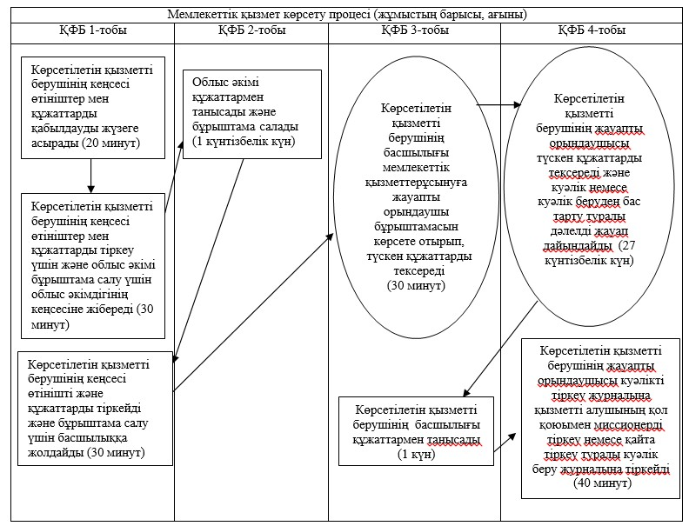
ҚФБ – құрылымдық-функционалдық бірлік
Ақмола облысы әкімдігінің
2014 жылғы 20 тамыздағы № А-7/379
қаулысына 2-қосымша
«Миссионерлік кызметті жүзеге
асыратын тұлғаларды тіркеу және
қайта тіркеуді жүргізу» мемлекеттік
көрсетілетін қызметтің
регламентіне 2-қосымша
«Миссионерлік кызметті жүзеге асыратын тұлғаларды тіркеу және қайта тіркеуді жүргізу» мемлекеттік көрсетілетін қызметтің бизнес-процестерінің анықтамалығы
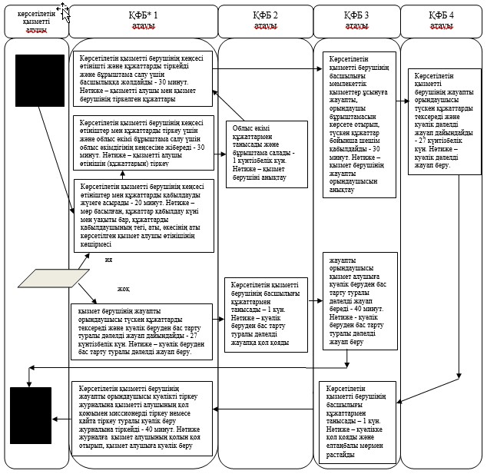
*ҚФБ - құрылымдық-функционалдық бірлік: көрсетілетін қызметті берушінің құрылымдық бөлімшелерінің (қызметкерлерінің), халыққа қызмет көрсету орталықтарының, «электрондық үкімет» веб-порталының өзара іс-қимылдары;
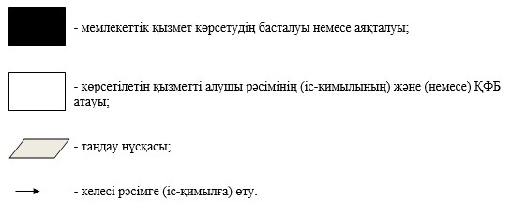
Ақмола облысы әкімдігінің
2014 жылғы 20 тамыздағы № А-7/379
қаулысына 3-қосымша
«Діни әдебиеттерді және басқа да
діни мазмұндағы ақпараттық
материалдарды, діни заттарды
таратуға арналған арнайы санитарлы
үй-жайлардың орналасу жерін бекіту
туралы шешімін беру» мемлекеттік
көрсетілетін қызметтің
регламентіне 1-қосымша
Рәсімдер (әрекеттер) кезектілігінің сипаттамасы
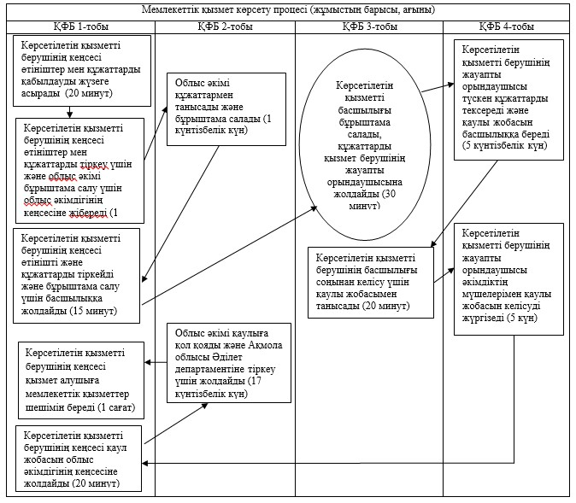
ҚФБ – құрылымдық-функционалдық бірлік
Ақмола облысы әкімдігінің
2014 жылғы 20 тамыздағы № А-7/379
қаулысына 4-қосымша
«Діни әдебиеттерді және басқа да
діни мазмұндағы ақпараттық
материалдарды, діни заттарды
таратуға арналған арнайы санитарлы
үй-жайлардың орналасу жерін бекіту
туралы шешімін беру» мемлекеттік
көрсетілетін қызметтің
регламентіне 2-қосымша
«Діни әдебиеттерді және басқа да діни мазмұндағы ақпараттық материалдарды, діни заттарды таратуға арналған арнайы санитарлы үй-жайлардың орналасу жерін бекіту туралы шешімін беру» мемлекеттік көрсетілетін қызметтің бизнес-процестерінің анықтамалығы
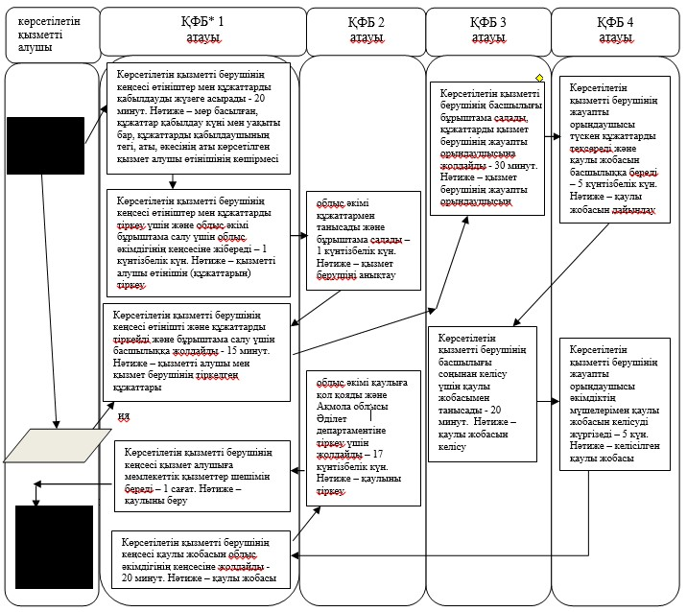
*ҚФБ - құрылымдық-функционалдық бірлік: көрсетілетін қызметті берушінің құрылымдық бөлімшелерінің (қызметкерлерінің), халыққа қызмет көрсету орталықтарының, «электрондық үкімет» веб-порталының өзара іс-қимылдары;
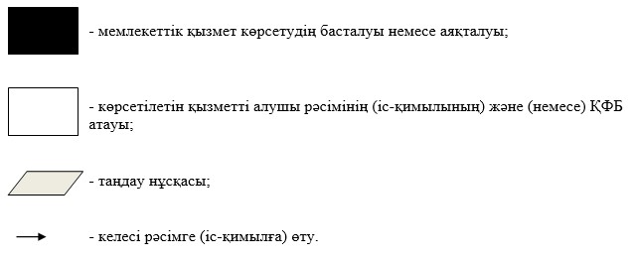
Ақмола облысы әкімдігінің
2014 жылғы 20 тамыздағы № А-7/379
қаулысына 5-қосымша
«Діни ғимараттардан тыс діни
іс-шараларды өткізетін үй-жайлардың
орналасатын жері туралы келісу шешімін
беру» мемлекеттік көрсетілетін
қызметтің регламентіне 1-қосымша
Әрекет тәртібінің сипаттамасы
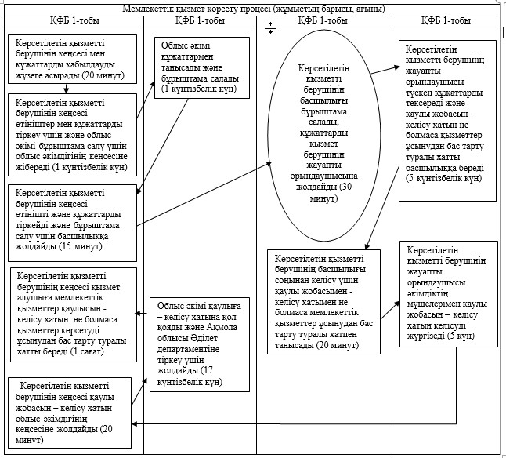
ҚФБ – құрылымдық-функционалдық бірлік
Ақмола облысы әкімдігінің
2014 жылғы 20 тамыздағы № А-7/379
қаулысына 6-қосымша
«Діни ғимараттардан тыс діни
іс-шараларды өткізетін үй-жайлардың
орналасатын жері туралы келісу шешімін
беру» мемлекеттік көрсетілетін
қызметтің регламентіне 2-қосымша
«Діни ғимараттардан тыс діни іс-шараларды өткізетін үй-жайлардың орналасатын жері туралы келісу шешімін беру» мемлекеттік көрсетілетін қызметтің бизнес-процестерінің анықтамалығы
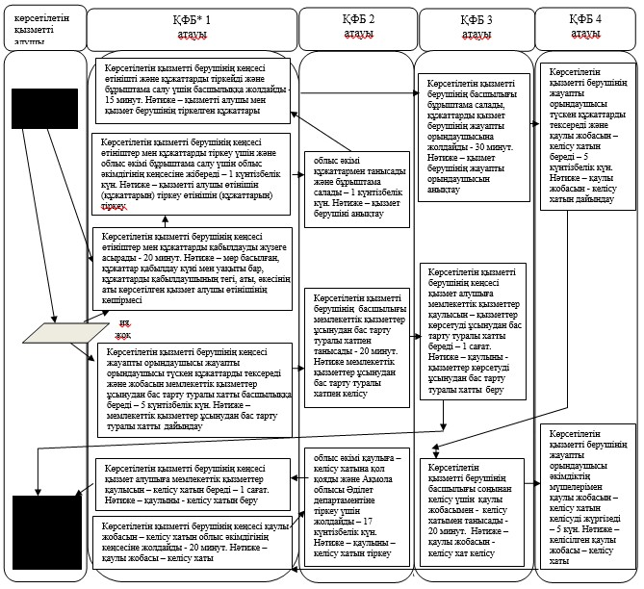
*ҚФБ - құрылымдық-функционалдық бірлік: көрсетілетін қызметті берушінің құрылымдық бөлімшелерінің (қызметкерлерінің), халыққа қызмет көрсету орталықтарының, «электрондық үкімет» веб-порталының өзара іс-қимылдары;
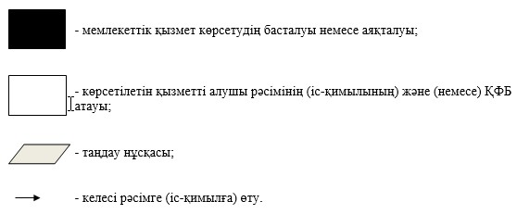

© 2012. Қазақстан Республикасы Әділет министрлігінің «Қазақстан Республикасының Заңнама және құқықтық ақпарат институты» ШЖҚ РМК

